x 2 x 2

Порядок установки дверей:
- Вставить оси в отверсти до упора
  - в нижнее отверстие обычную пластиковую ось
  - в верхнее отверстие пластиковую ось с
подпружиненным стальным стержнем
- Одеть дверь на нижнюю ось.
1
- Подвести верхний угол двери к оси, утопить шток оси и вставить дверь. Ось должна
"отщелкнутся" в отверстие двери.

Примечание. Перед установкой двери убедитесь что шток оси свободно входит в отверстия, при необходимости ( не входит шток ) очистить отверстия от краски.

Место для этикетки ПРАКТИК
CB-12, CB-14, (CB-02, CB-04, CB-07). Редакция от 08.05.14

x 4 Полка

3
x 4

Дверь левая

2

Дверь правая

Амортизатор

Скоба

10 11
Установить амортизаторы для плотного закрывания дверей. Количество устанавливаемых амортизоторов (два или четыре) зависит от закрывания дверей. Если двери после сборки закрываются плотно и без люфта, допускается не ставить амортизаторы.

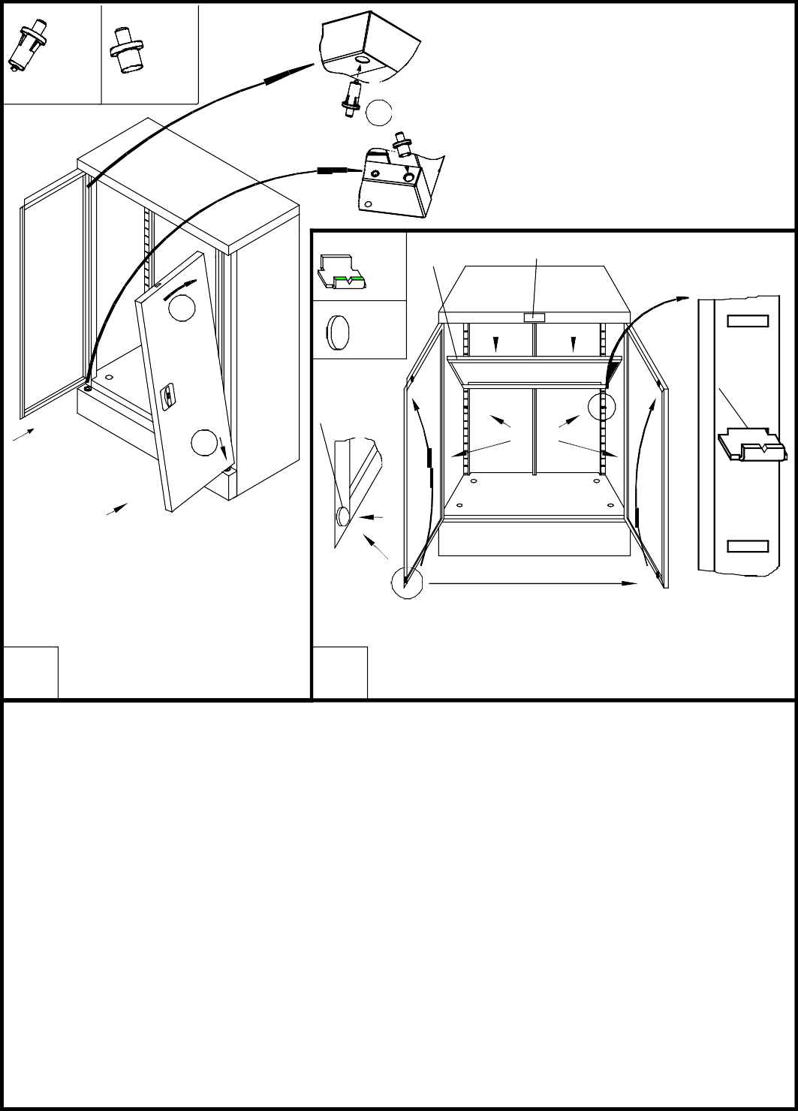
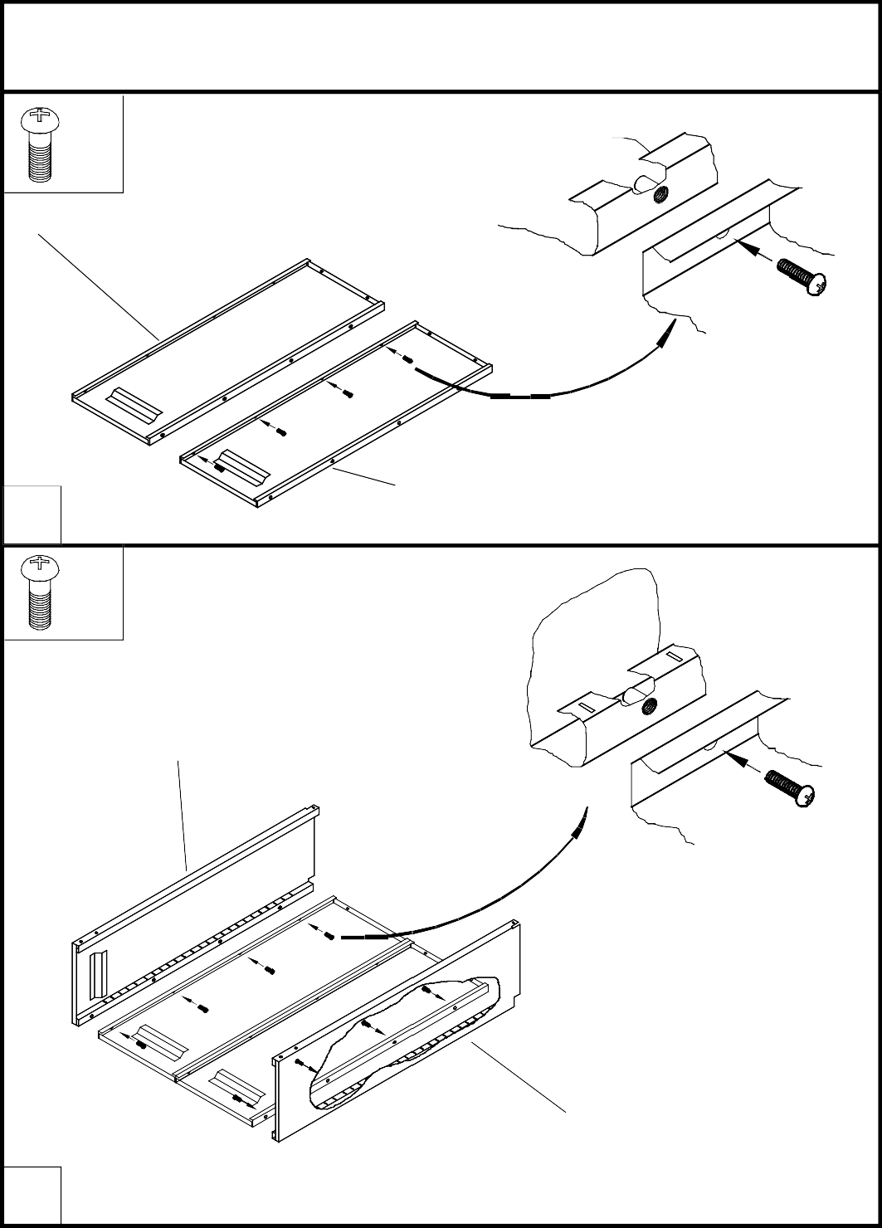
Пояснения к инструкции.
Стенка задняя левая
Винт
1
Стенка задняя правая
x 8
Стенка боковая левая
Винт
Стенка боковая правая
2

x 4
Инструкция по сборке шкафа для документов
- Последовательность сборки указана порядковым номером в нижнем левом углу каждого изображения сборочной операции.
- Устанавливаемые элементы конструкции выделены на изображении серым цветом.
- Тип и количество крепежных изделий для сборочной операции указан в левом верхнем углу ее изображения.
- Скоба вставляется таким образом, чтобы V-образная выемка была с противоположной стороны от боковой стенки.

Рекомендации по эксплуатации шкафа для документов.
- Установку шкафа следует производить на ровной горизонтальной поверхности.
- Загрузку шкафа (документами и т.п.) следует начинать с нижней части шкафа.
- Рекомендуется распределять груз по поверхности полок шкафа по возможности равномерно для равномерной загрузки крепежных элементов.
- При установке шкафа CB-11, CB-13 в качестве антресоли на шкаф CB-12, CB-14 необходимо наклеить 4 амортизатора на его нижнюю поверхность для устранения скольжения крашенных поверхностей.

Примечания
- Отверстия под установку втулок в крыше и пороге, в случае необходимости (не входят втулки), очистить от
краски.
- Возможны конструктивные изменения, не учтенные в данной инструкции.
- Допускается проводить работы по поз. 8, 9 и 10 в горизонтальном положении шкафа.
- После установки порога следует установить пластиковую прямоугольную втулку (как показана в пункте
схемы 5).

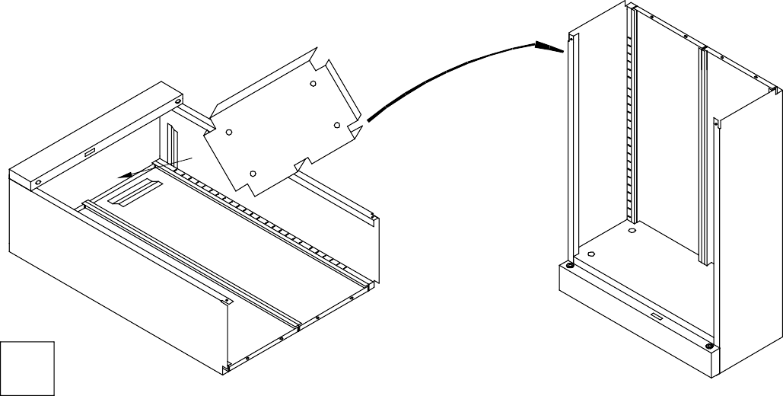
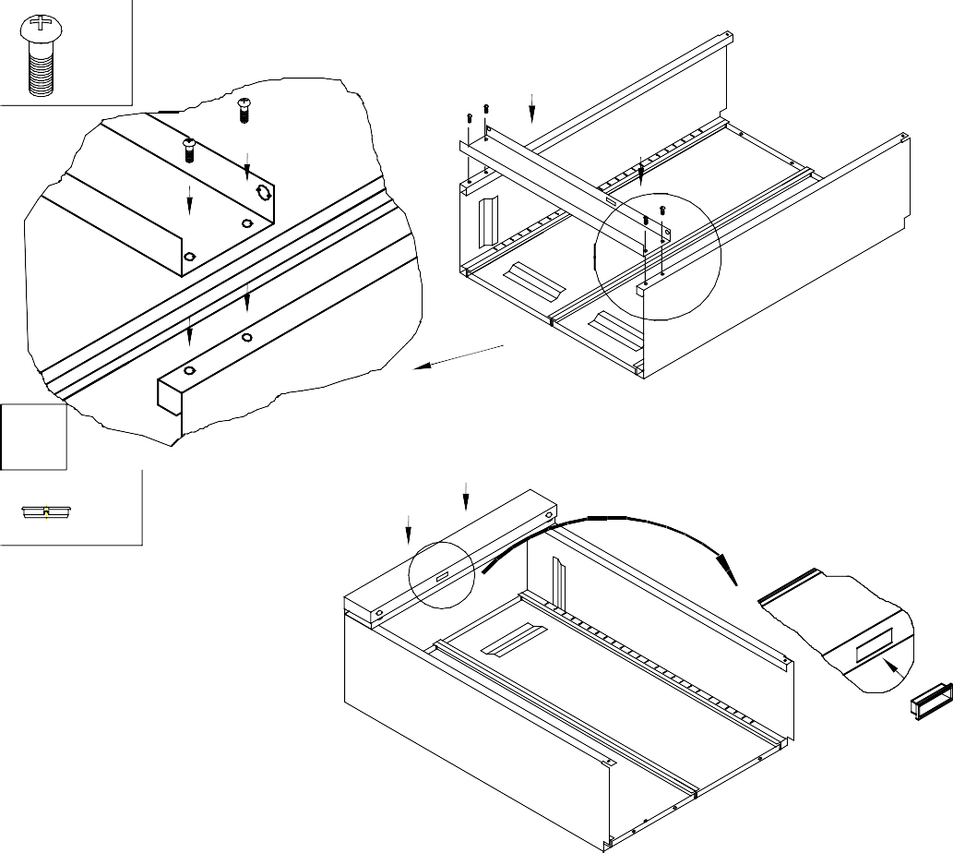
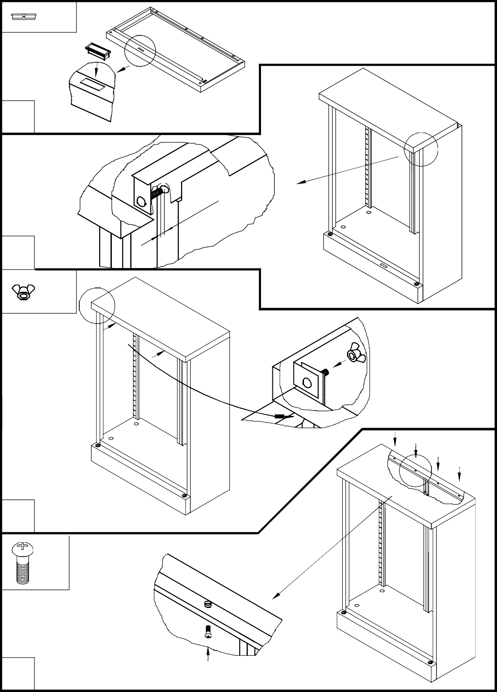
Втулки
Гайка-барашек
Винт
9

x 4
8
x 2
7
6
Крышка
x 1

3 | x 4 |  | Корпус порога
x 1 Крышка порога
4
5 | Основание |  | При установке основания, его передний гиб должен входить в зацепы расположенные на корпусе порога.

